# Radtour am

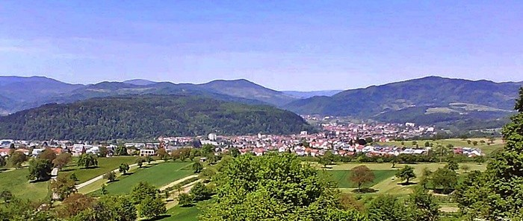

# 30. Mai 2019

# durchs Dreisamtal

**1.Treffpunkt:**

10.00 Uhr am Casino des Uni-Klinikums in der Kilianstraße

### 2.Treffpunkt:

10.40 Uhr am Wiehre-Bahnhof

**Wegstrecke:**

Vom Uni-Casino (10.00 Uhr) radeln wir auf dem FR 2 entlang der Güterbahntrasse bis zur Dreisam. Dort wechseln wir auf den FR 1 den wir an der neuen Kronenbrücke wieder verlassen. Durch die Goethestraße geht s weiter über die Lorettostraße hinweg in die Schwaighofstraße hinein. Jetzt müssen wir nur noch die Günterstalstraße queren und schon sind wir am Wiehre-Bahnhof (6 km, 10.30 Uhr). Dort nehmen wir die restlichen Radler auf.

Jetzt geht es ständig geradeaus, bis wir bald den Schützenalleetunnel erreichen. Entlang der B 31 gelangen wir bald nach Kirchzarten. Der Ort Dietenbach (15 km, 11.10 Uhr) und das Geroldstal sind die weiteren Stationen bis wir bald in Oberried (20 km, 12 Uhr) landen. Über Kirchzarten, Burg (27 km, 12.30 Uhr) und Oberbirken erreichen wir bald Stegen (31 km, 13 Uhr). Dort am Festplatz „Wittental“ veranstaltet die Freiwillige Feuerwehr Stegen einen Vatertagshock, den wir zur Einkehr nutzen.

Nach einer Pause von ca 1 ½ Stunden wollen wir den Hock wieder verlassen und die Heimfahrt antreten. Bald sind wir wieder in Ebnet (36 km, 15.10 Uhr) und erreichen wieder an der Dreisam den FR1. Diesen verlassen wir an der Fabrikstraße (40 km, 15.30 Uhr) und entlang dem Schloßbergring und der Mozartstraße radeln wir bald wieder Zähringen (45 km) entgegen. Dort ankommen werden wir etwa um 16.30 Uhr. Ob wir dann noch einen Abschluß machen, überlassen wir dem Wetter und der Lust der Radlertruppe.

**Strecke:**

Bei einer Länge von ca 45 km geht unsere Strecke anfänglich immer ganz leicht bergauf (ca 200 hm) und fällt ab Oberried wieder allmählich um den gleichen Betrag ab. Die Route ist einfach zu fahren. Die Strecke ist überwiegend asphaltiert. Auf der öffentlichen Straße bewegen wir uns so gut wie nie. Die reine Radelzeit wird etwa 3,5 Stunden betragen, ca. 2 Stunden wollen wir Pause machen.

**Wetter:**

Keine Ahnung! Also bitte auch Regenkleidung mitnehmen.

**Anmeldung ist nicht erforderlich.** Aber bitte an den Treffpunkten pünktlich sein.

**Kosten:** keine

Euer

Wolfram Mündlein